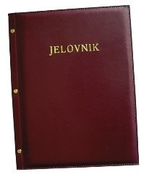
JELOVNIK 3.11.-7.11.2025.
POPODNEVNA SMJENA

PONEDJELJAK, 3.11. | Kelj varivo sa suhim mesom i krumpirom, kruh | Alergeni: gluten, celer
UTORAK, 4.11. | Juneći gulaš s krumpirom, kruh | Alergeni: gluten, celer
SRIJEDA, 5.11. | Pizza šunka, sir | Alergeni: gluten, mlijeko
ČETVRTAK, 6.11. | Pahuljice, mlijeko | Alergeni: gluten, mlijeko, orašasti plodovi
PETAK, 7.11. | Puter štangica, grčki jogurt s voćem | Alergeni: gluten, mlijeko

DOBAR TEK!

Ravnateljica:
Zrinka Šućur, prof.

